Alberto Gómez Ceballos

Manual de usuario de ProjEtsii

Índice

Requerimientos iniciales 3

Primeros pasos 3

Vistas de la aplicación 4

Vistazo 4

Actividad 4

Tareas 5

Nueva tarea 6

Gantt 6

Calendario 7

Noticias 8

Documentos 8

Wiki 9

Archivos 9

Repositorio 10

TortoiseSVN 11

# Requerimientos iniciales

* Ser alumno de la escuela (ETSII).
* Herramienta de gestión de versiones SVN (usaremos TortoiseSVN).

# Primeros pasos

Para comenzar con la gestión de documentos, el primer paso que debemos dar es el de crear el proyecto. Para ello nos dirigimos a la pestaña “Proyectos”. En esa vista podremos ver los proyectos que tenemos creados o crear un nuevo proyecto. Crearemos un nuevo proyecto:

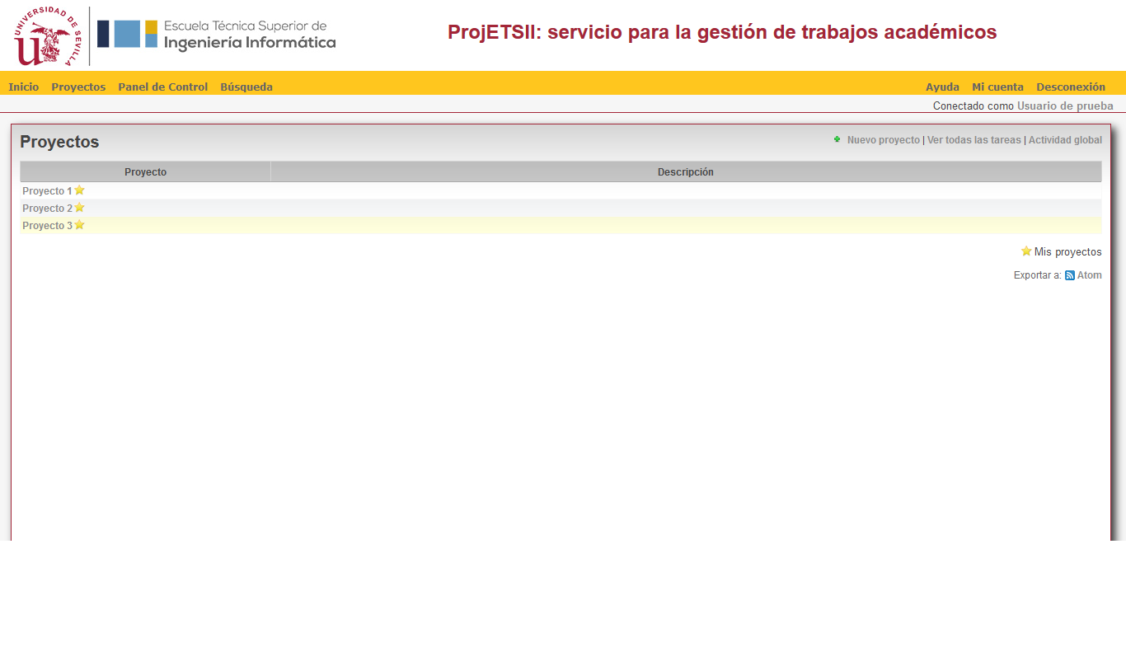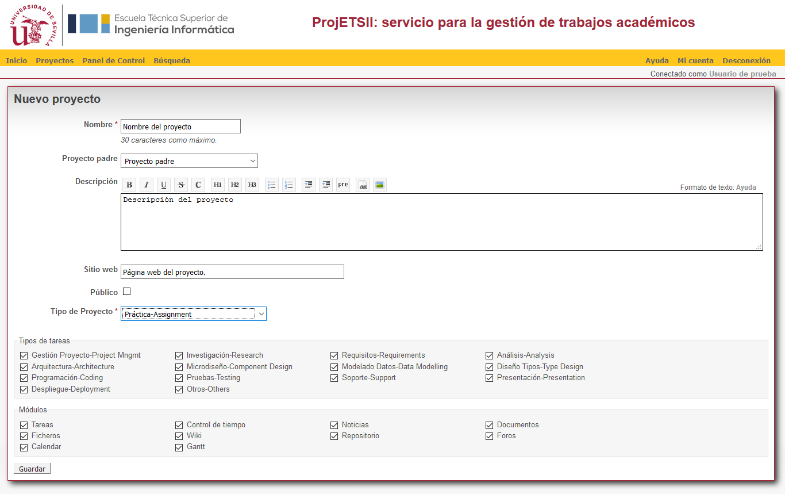

Una vez creado el proyecto con los datos necesarios (nombre del proyecto, proyecto padre, descripción del proyecto, sitio de la web (opcional), si es público y el tipo de proyecto), procedemos a guardar el proyecto y explicaremos la interfaz.

# Vistas de la aplicación

## Vistazo

En esta vista nos encontramos un pequeño resumen de nuestro proyecto en el que podemos ver la descripción del proyecto, los tipos de tareas que podemos encontrar en el contenido del proyecto (más adelante hablaremos de las tareas), los miembros que forman parte del proyecto y la obtención del calendario o el diagrama Gantt.

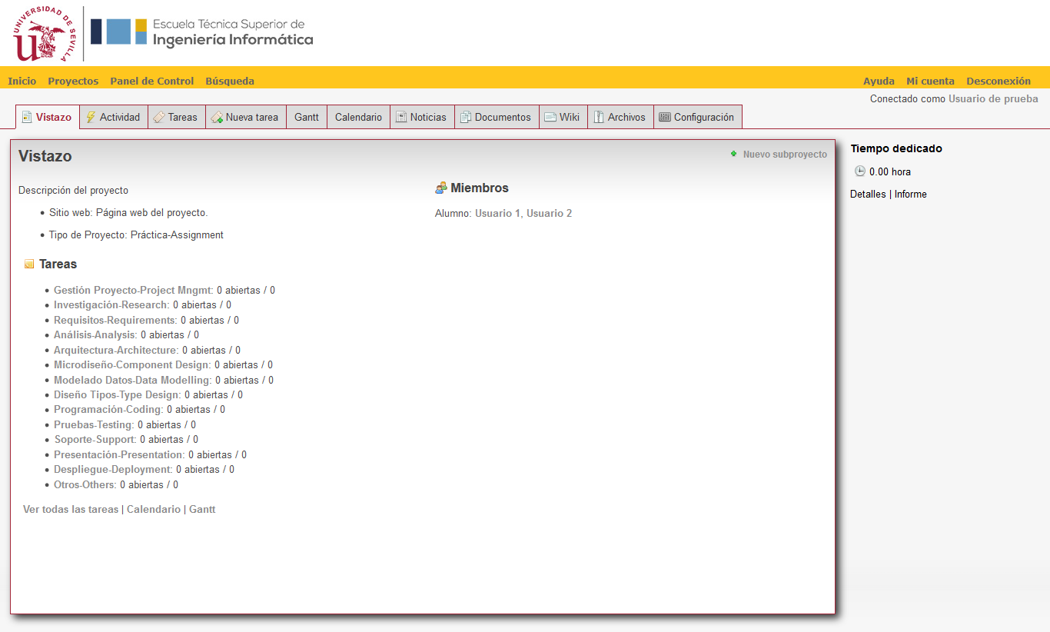

## Actividad

En esta vista podemos ver las tareas tenemos creadas con su correspondiente descripción y asignación.

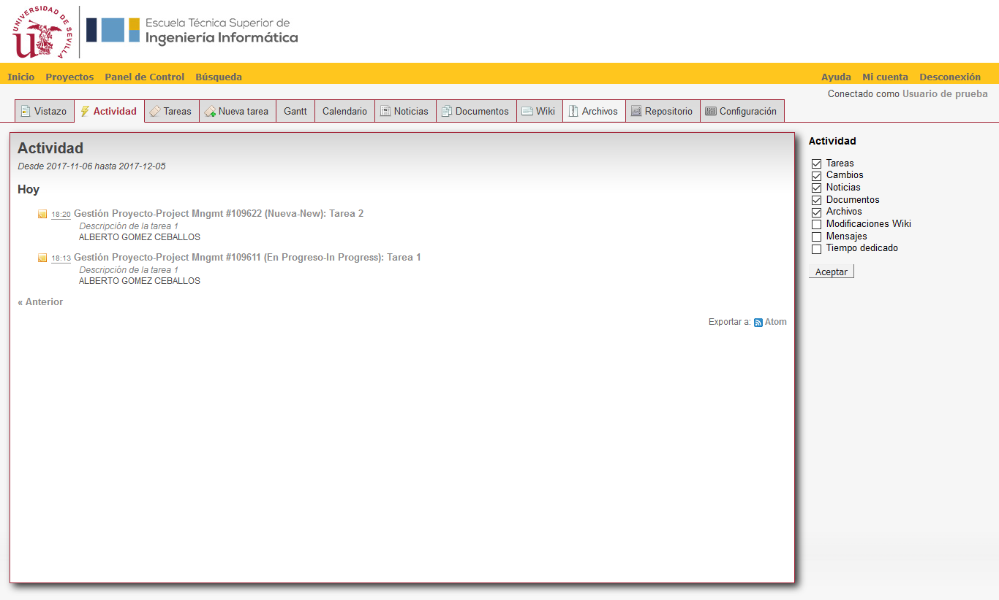

## Tareas

En esta vista podremos ver todas las tareas que se han asignado a cada uno de los miembros, el estado en el que se encuentra (nueva, en progreso, en revisión o finalizada), la última vez en que se actualizó la tarea y la fecha de finalización. Todo este contenido se puede filtrar para obtener las tareas deseadas.

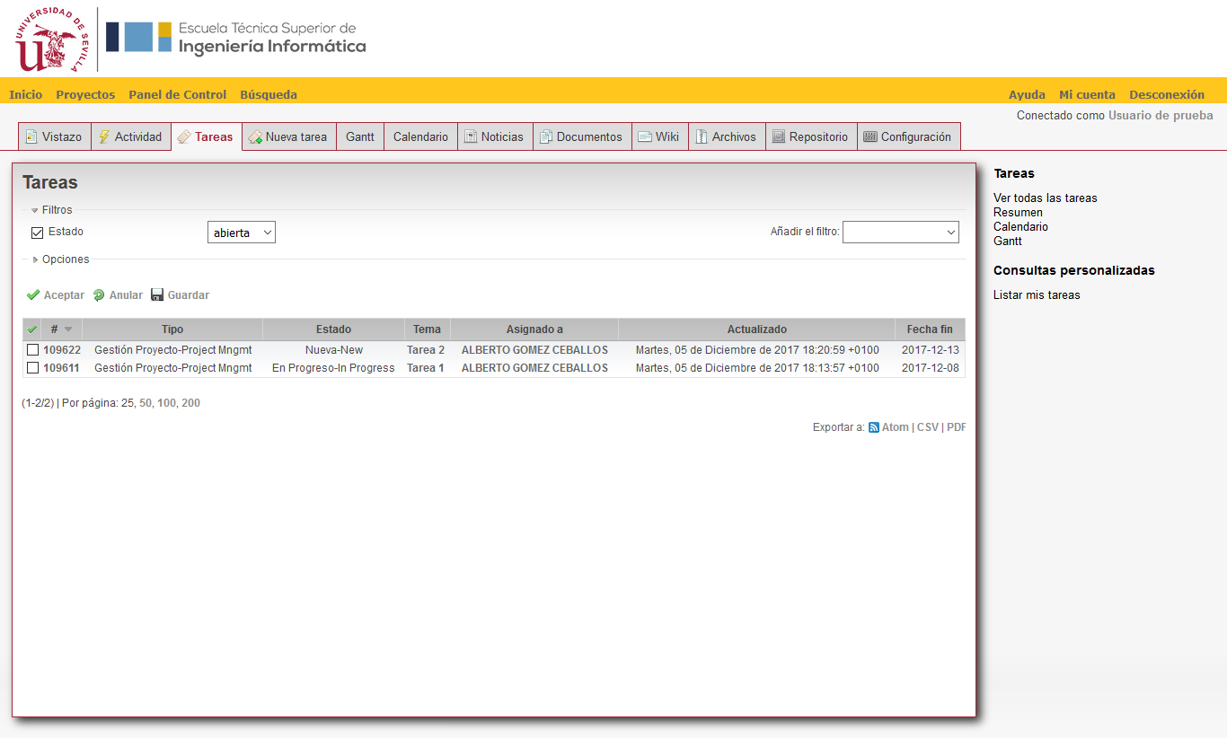

## Nueva tarea

Esta vista servirá para crear tareas. Para ello tenemos que asignarle un nombre, una descripción, tipo de tarea, fecha de inicio, fecha de fin, horas necesarias para su finalización, porcentaje de realización, estado en el que se encuentra la tarea, prioridad y a quién será asignada la tarea. También tenemos la opción de adjuntar un fichero.



## Gantt

En esta vista dispondremos del diagrama de Gantt generado para el proyecto que estamos realizando. Podremos ver todas las tareas, el porcentaje que tienen finalizado, la fecha de inicio y la fecha de fin. Toda esta información la podemos obtener en los rangos de tiempo que queramos.

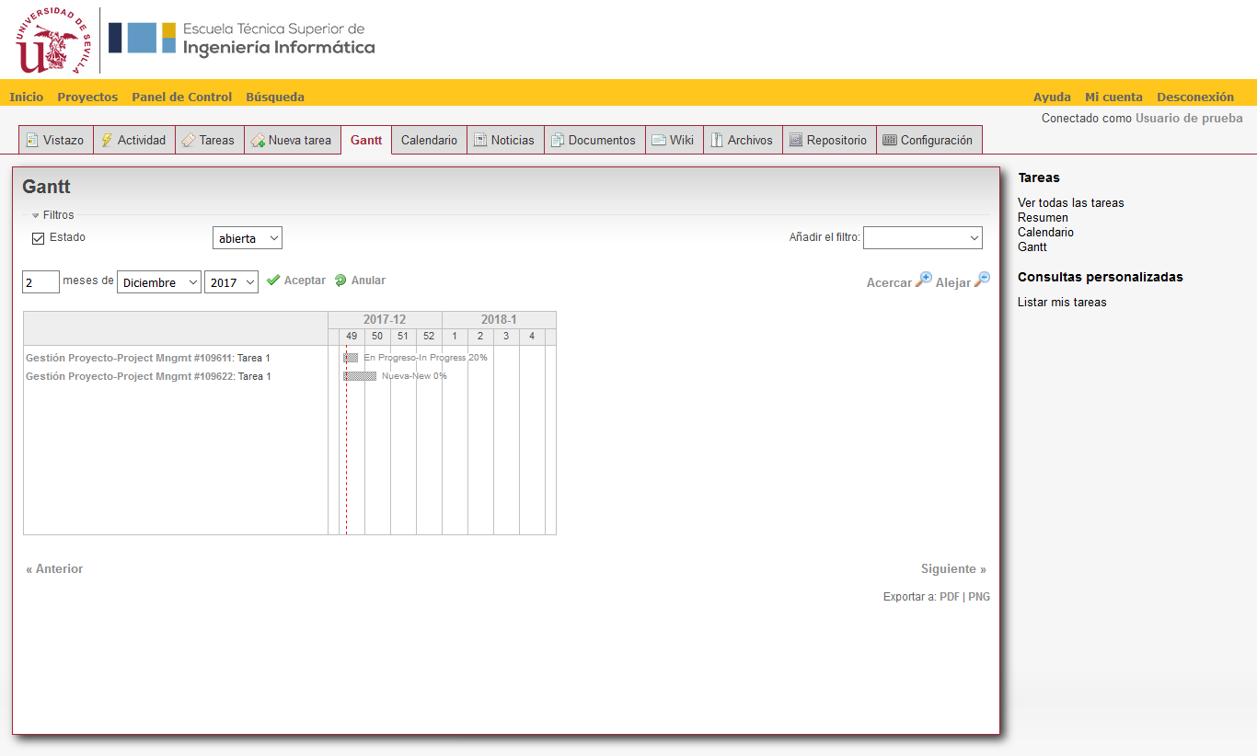

## Calendario

En esta vista podemos tener una visión del rango de tiempo que estimemos oportuno para ver el inicio y el fin de las tareas que tengamos realizadas.

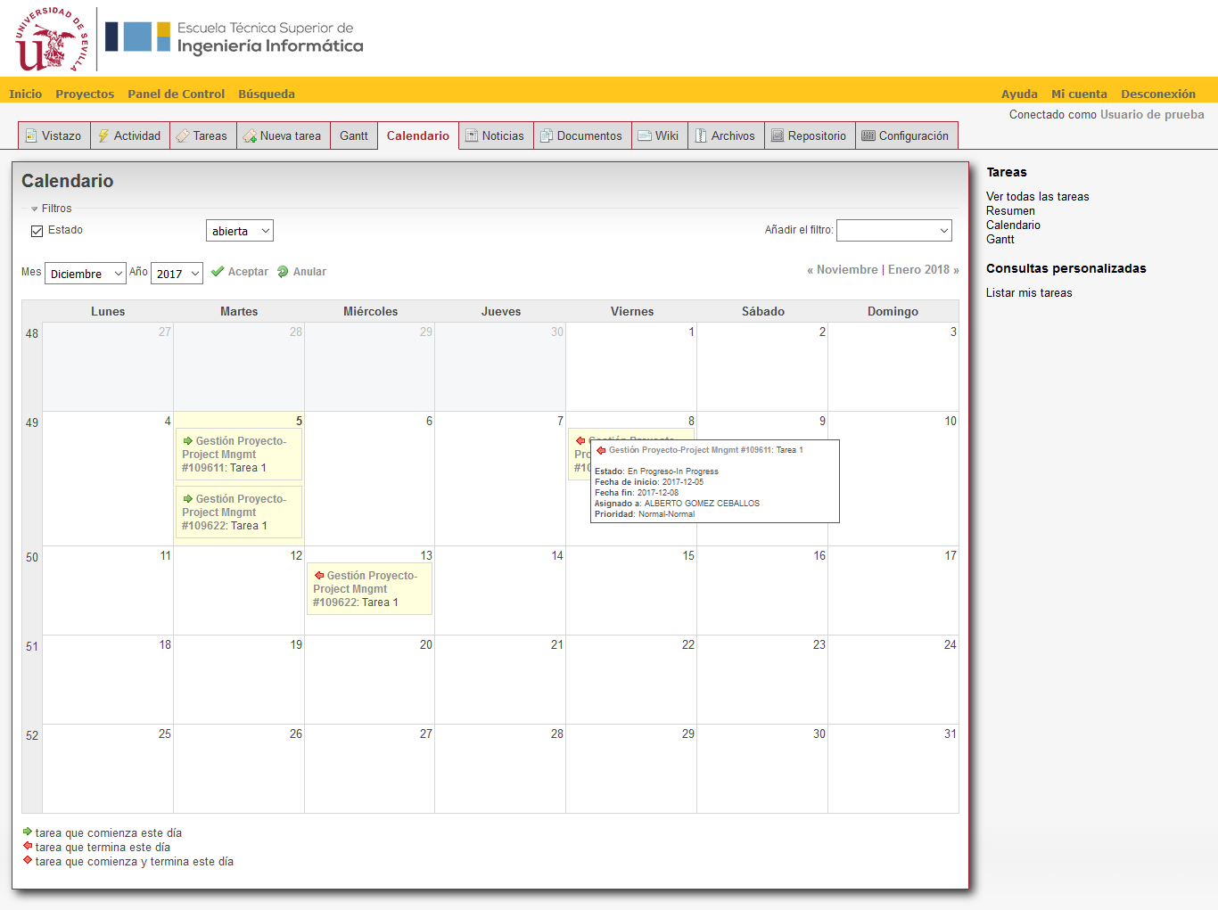

## Noticias

En esta vista se podrá publicar información acerca del proyecto para que todos los integrantes estén al tanto de las novedades.

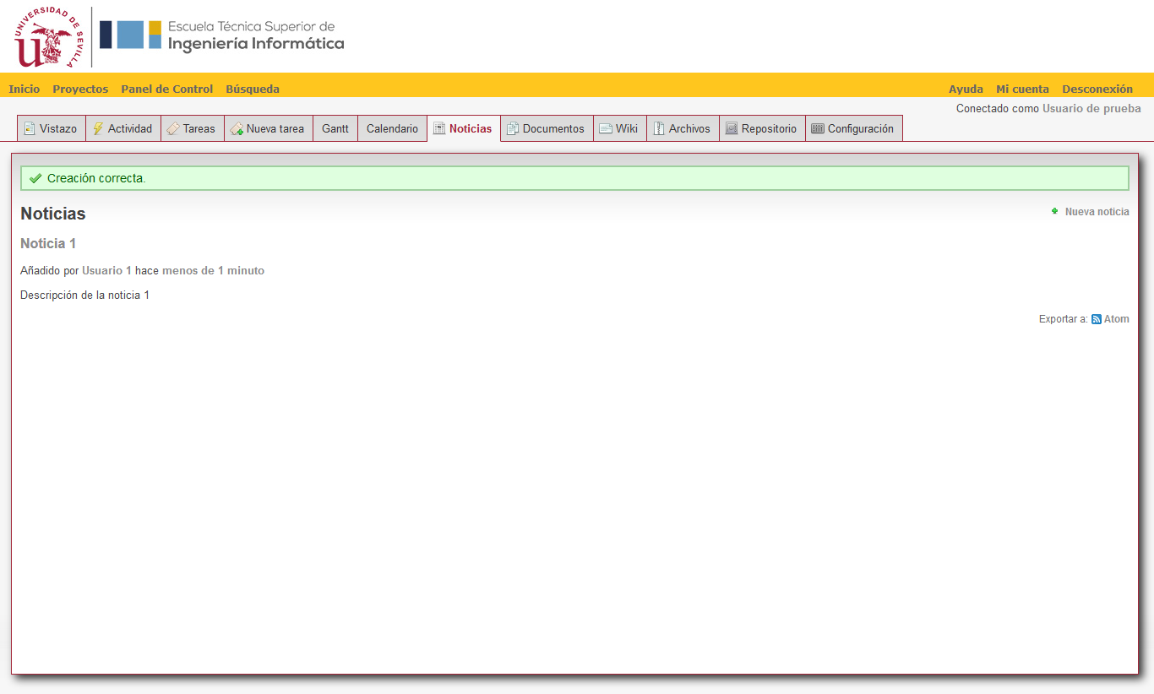

## Documentos

En esta área, los participantes del proyecto podrán subir ficheros. Estos ficheros deben ir acompañado de un título y una descripción.

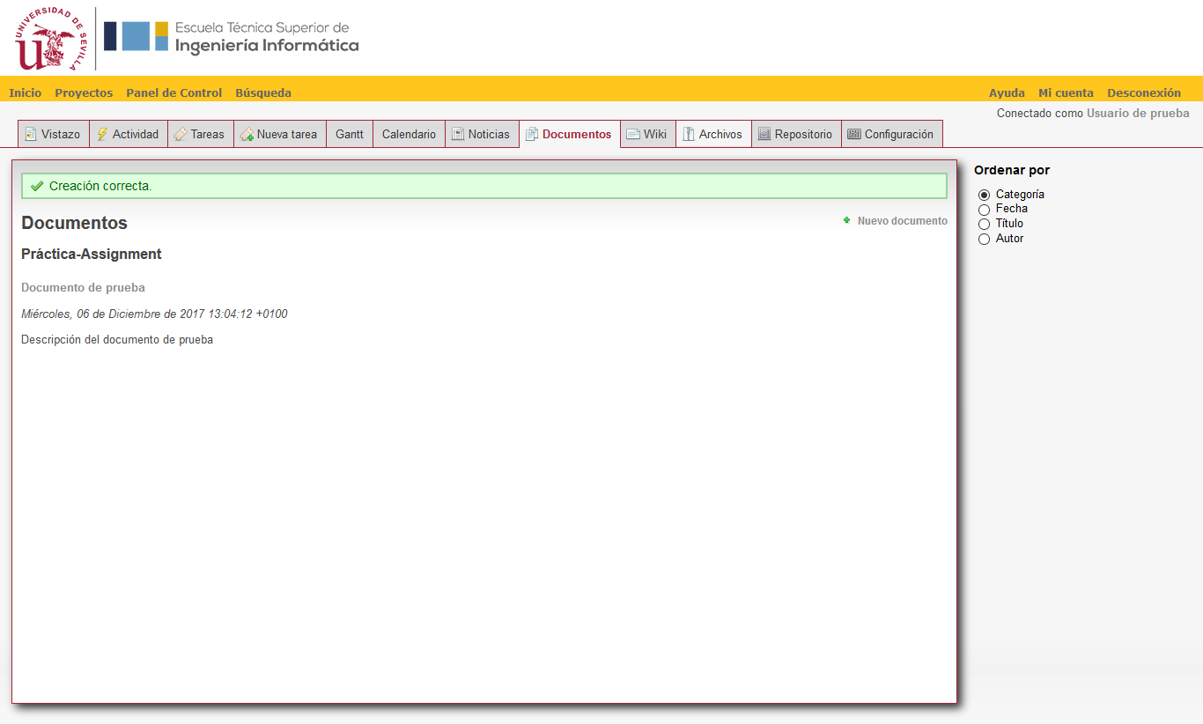

## Wiki

En esta vista podremos publicar la información que consideremos importante acerca del proyecto. Es una vista similar a la de “Noticias” con la diferencia de que aquí podemos importar documentos o ficheros con el fin de hacer que la información sea más completa.

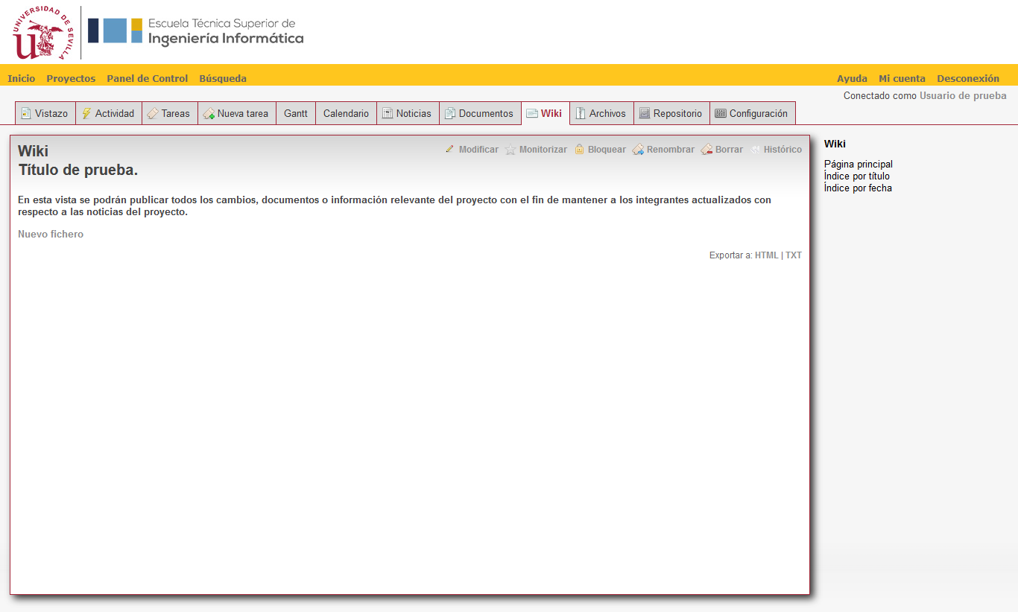

## Archivos

En las dos siguientes vistas tenemos el centro de esta aplicación web dado que la usaremos para la gestión de documentos. Por una parte, tenemos la vista “Archivos”. En esta vista podremos subir a la nube los documentos o ficheros que queramos con un límite de 20 Mb. A estos ficheros se les puede adjuntar una descripción.

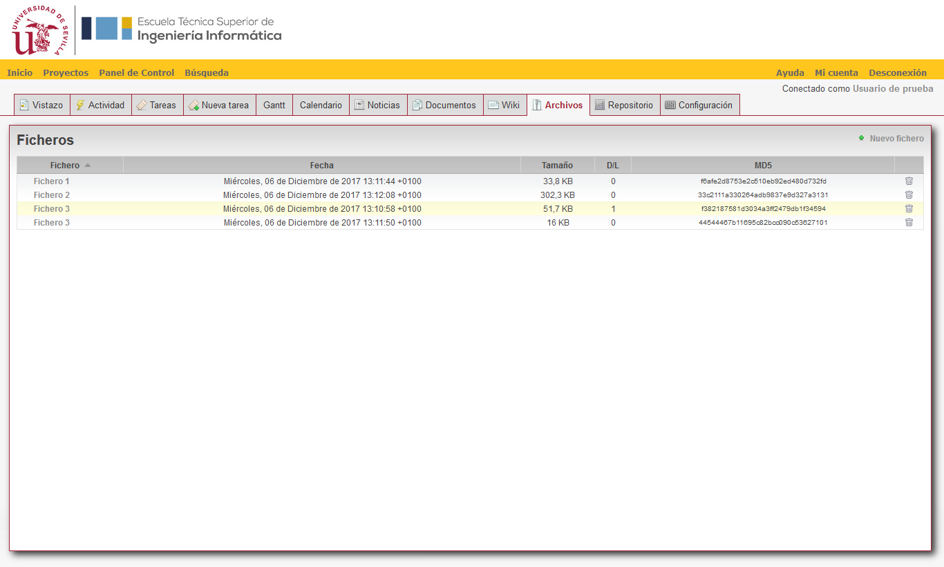

## Repositorio

Por otra parte, tenemos la vista de “Repositorio”. En esta vista será donde usaremos la herramienta TortoiseSVN. En este apartado de la web tendremos todo el contenido de proyecto que queramos subir a la nube. Al acceder tendremos una vista como esta:

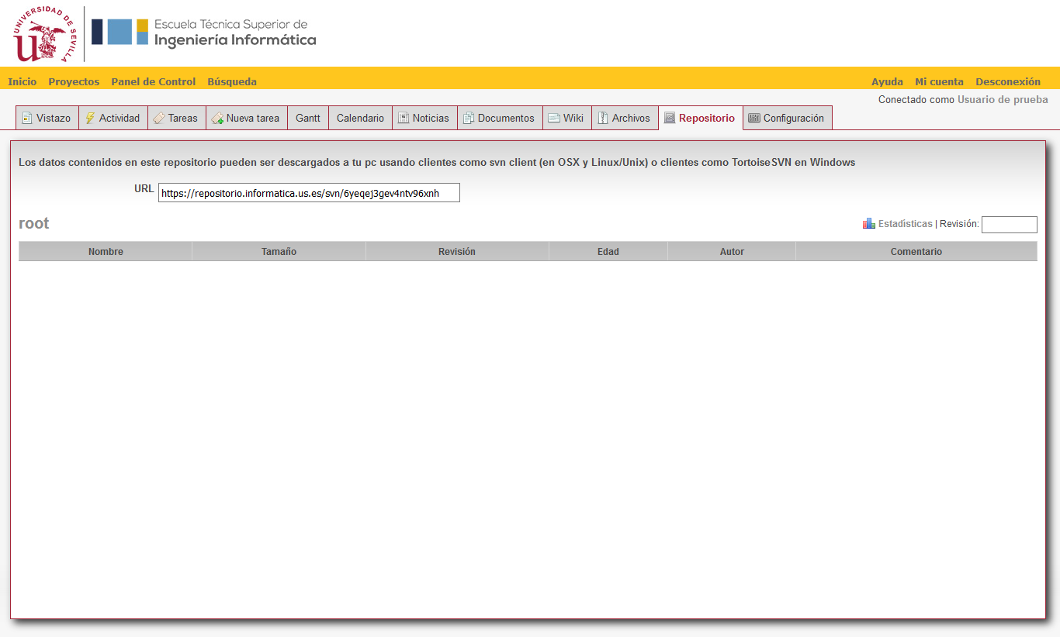

De esta vista seleccionaremos el contenido de URL. Con esa URL procederemos a configurar TortoiseSVN (después de instalar la herramienta que podemos descargar de [aquí](https://tortoisesvn.net/downloads.html)).

## TortoiseSVN

Para configurar TortoiseSVN crearemos una carpeta en nuestro equipo con la ubicación y nombre que queramos. Una vez creada la carpeta, entramos para ver su contenido y con el click derecho del ratón accederemos, a través del menú contextual, a descargar todo el contenido del repositorio configurando a la vez TortoiseSVN.

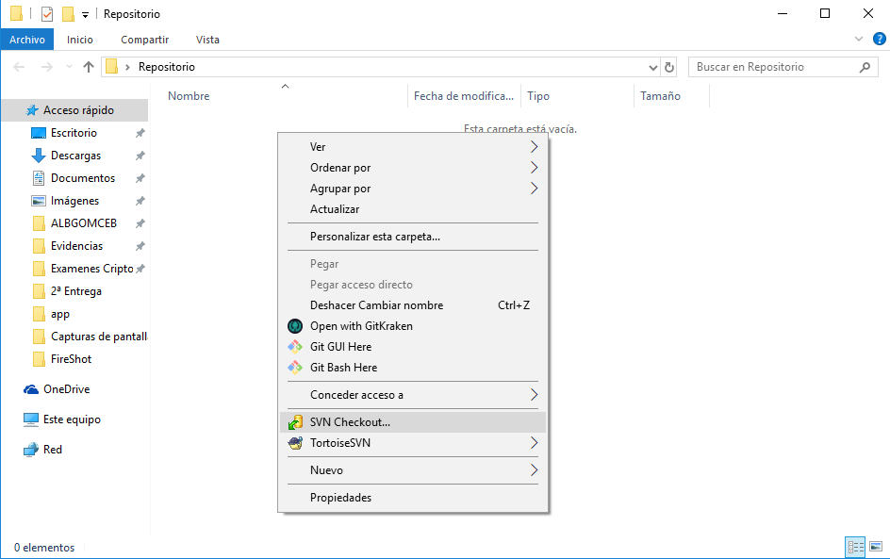

Accedemos a “Create repositorio here” y aparecerá una ventana como esta en la que deberemos configurarlo con las credenciales para acceder a ProjEtsii y la URL obtenida en la vista “Repositorio”. Los pasos son los siguientes:

* Introducir URL del repositorio:

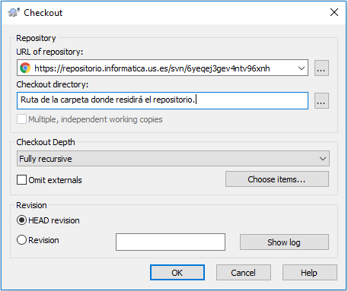

* Introducir credenciales de ProjEtsii.

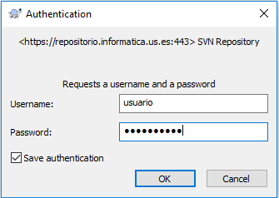

Con estos pasos ya tendremos el repositorio en nuestro equipo, mostrándonos la siguiente ventana:

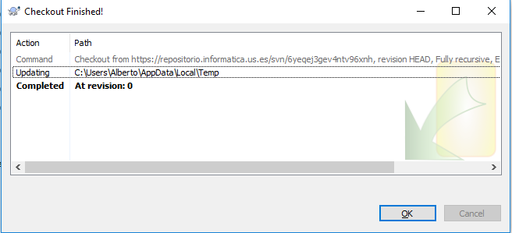

En TortoiseSVN podemos hacer 3 tipos de acciones:

* Update: Actualizar el contenido de la carpeta de nuestro equipo descargándonos el contenido del repositorio.
* Commit: Actualizar el contenido del repositorio a través de la carpeta de nuestro equipo.
* Solución de conflictos: Dado que en un proyecto hay varias personas subiendo y descargando fichero a la vez, puede darse conflictos. Para la solución de estos otorgamos la guía de TortoiseSVN: [Guía de resolución de conflictos](https://tortoisesvn.net/docs/release/TortoiseSVN_es/tsvn-dug-conflicts.html).

Una vez realizado el “Checkout” se nos añadirá otra carpeta con el nombre del repositorio (o con el nombre que nosotros le hayamos asignado). Añadiremos en esa carpeta algunos ficheros “.txt” para que podamos ver la utilización del “Commit”.

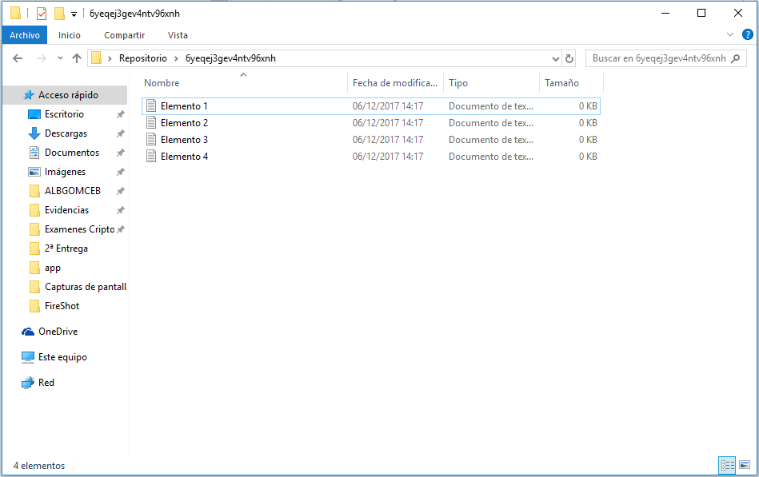

Para subir los ficheros al repositorio haremos click derecho dentro de la carpeta para acceder al menú contextual y clicaremos en la opción “SVN Commit”.

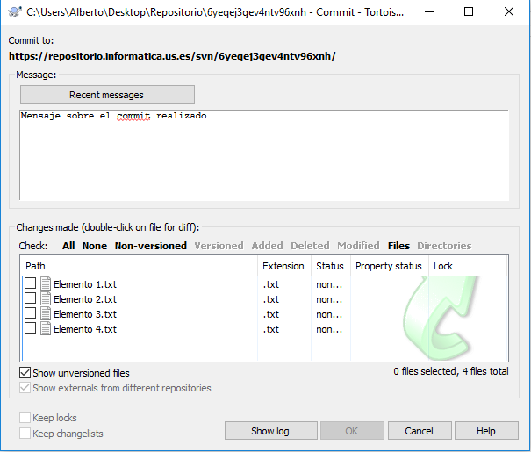

En la parte de arriba de la ventana podremos realizar un comentario acerca del “commit” que hemos realizado. En la parte de abajo seleccionaremos los ficheros que queramos subir al repositorio. Los seleccionaremos todos y haremos click en OK. En caso de que el “commit” se satisfactorio obtendremos algo así.

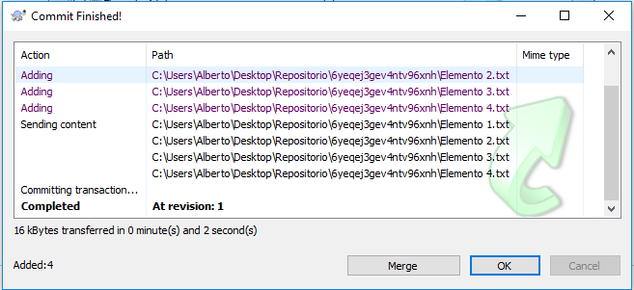

Si el “commit” no es satisfactorio, significa que se han producido conflictos con los ficheros que existen en el repositorio dado que alguien puede que los haya modificado. Para la resolución de estos conflictos se recomienda la guía comentada con anterioridad.

Una vez subido los ficheros, en el repositorio se verán los ficheros subidos y datos acerca de ellos como quien lo ha subido, fecha de subida, tamaño, etc.

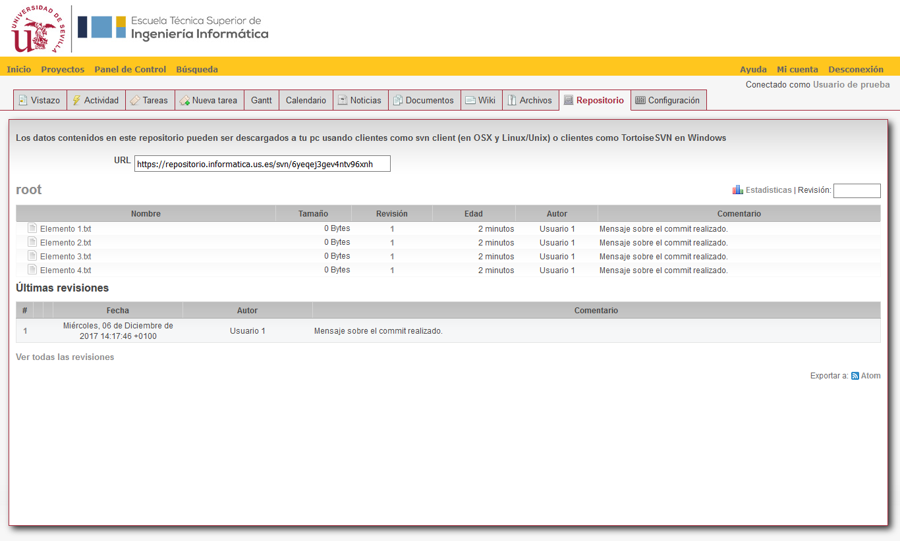

Para actualizar el contenido de nuestra carpeta con el del repositorio accederemos a nuestra carpeta y a través del menú contextual clicaremos sobre “SVN Update”. En este caso, otro usuario ha subido un fichero y obtendríamos este mensaje:

